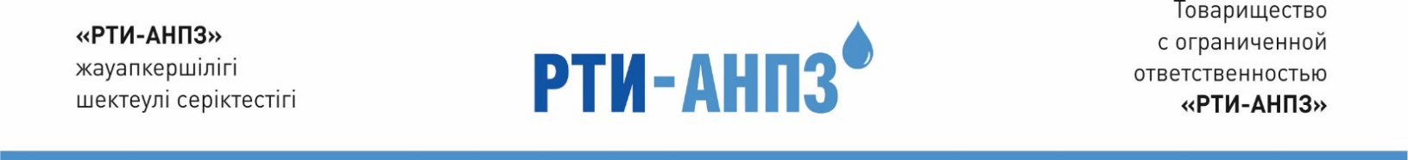

**Генеральному директору**

**ТОО «РТИ-АНПЗ»**

**господину Ергалиеву А.Т.**

**Служебная записка**

Прошу Вашего разрешения на закуп топливораздаточной и маслораздаточной колонок с монтажом,установкой и демонтажом действующего оборудования в здании закрытого пункта экипировки и технического обслуживания тепловозов , для осуществления снабжения дизельным топливом и дизельным маслом арендованных маневровых тепловозов . Данный закуп запланирован и утвержден согласно бюджета предприятия на 2-ое полугодие 2019 года.

Заявка на закуп и тех.спецификация на оборудование прилагается.

**Начальник участка локомотивного хозяйства Дабисов М.Е.**